OneNote – digitalna sveska

Lekcija 1: Uvod

OneNote – uvod
Svi koristimo razne sveske, papire i papiriće da zabeležimo razne informacije, pravimo podsetnike, planove, dnevnike i sl. OneNote je program koji to iskustvo pisanja različitih informacija na više načina prenosi na PC.

Nakon što se pokrene program otvara se sveska koja vas upoznaje sa programom.

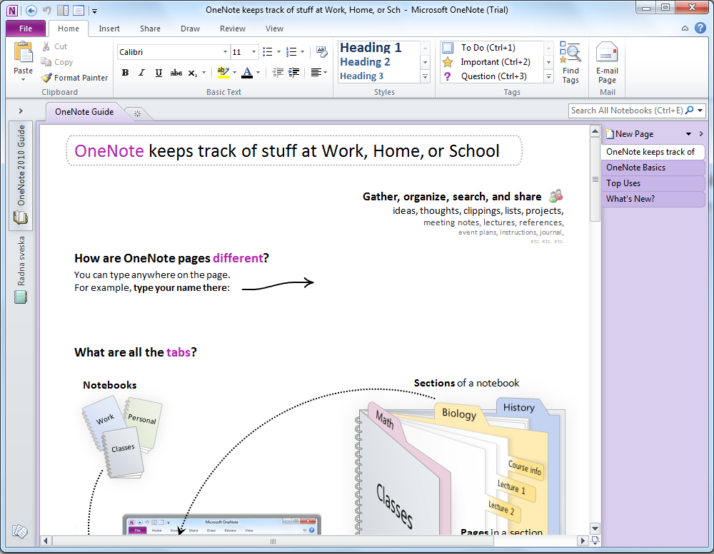
Sveske
Sekcije - kartice
Strane
Traka sa alatima

Sa leve strane prozora programa se prikazuju sveske. Svaka sveska ima svoje sekcije – kartice. Sekcije – kartice služe da se odvoje različiti delovi sveske: na primer sveska “Škola” može imati sekcije matematika, srpski, istorija i sl. Sa desne strane se nalazi prikaz strana u odabranoj sekciji. Ovaj pojam strane treba shvatiti na malo širi način jer te strane nisu ograničene veličinom, tako da nema potreba razvrstavati strane po količini sadržaja već po tipu. Na primer u svesci „Škola“ u sekciji „biologija“ mogu postojati strane: „prvi čas“, „drugi čas“, „priprema za kontrolni“ i sl.

Kreiranje sveske za školu
Kliknemo na dugme „File“, potom odaberemo opciju „New“. Ovde se nude tri opcije za tip sveske (ove opcije će biti kasnije objašnjene), odabraćemo opciju „My Computer“, dati ime svesci „Škola“ i kliknuti na „Create Notebook“.
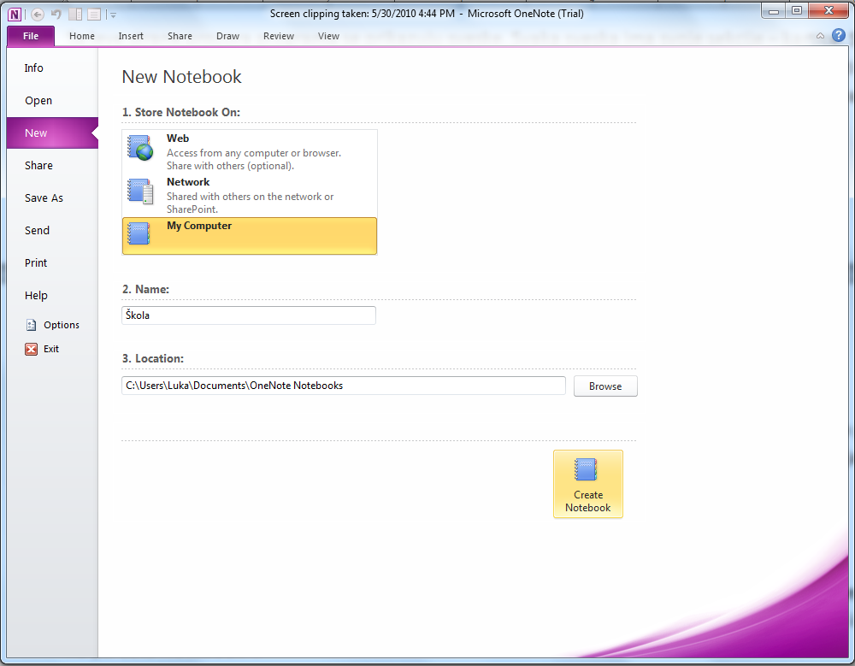
Pojaviće se nova sveska „Škola“ sa sekcijom „New Section 1“ i stranom „Untitled page“. Dovoljno je na „New Section 1“ da kliknemo dva puta i možemo da promenimo ime sekciji u „Istorija“.
Svaka strana na vrhu ima deo za naslov ispod koga se nalazi datum kreiranja strane. Kada se popuni polje za naslov, sa desne strane u spisku strana će se automatski promeniti i naslov strane:

Specifičnost programa OneNote se ogleda u tome što se može pisati bilo gde, baš kao i u pravoj svesci. Ne postoji nikakav predefinisan raspored sadržaja na papiru, već ga sami kreirate. Dovoljno je da se klikne bilo gde na prazan prostor na „papiru“ i pojaviće se uokvirena kućica u koju se unosi tekst. Kako raste sadržaj, tako će se proširivati i kućica.

Na kraju još jedna bitna napomena: OneNote sve promene automatski čuva. Ne morate više brinuti da li ste kliknuli „Save“!

Lekcija 2: Unos teksta i prikupljanje informacija

Unos teksta
Virtuelna sveska je veoma fleksibilna po pitanju unosa teksta. Dovoljno je da kliknemo bilo gde na praznu površinu, pojaviće se polje u koje može da se unosi tekst. Polje za unos će se automatski proširivati po visini i širini dok se bude unosio tekst.
U ovom primeru uradićemo malo istraživanje na temu „Antičkog Rima“. Popisaćemo šta nam je potrebno od podataka: informacije o nastanku Rima, informacije o Panteonu, informacije o Koloseumu, slike modernog Rima i slike antičkog Rima.
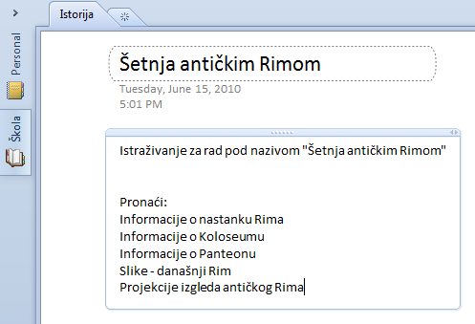
Ovaj „običan“ tekst možemo da obogatimo tako da dobije oblik „zadataka“ koje treba izvršiti. To radimo tako što označimo stavke o kojima treba da pronađemo informacije i sa trake alata u delu „Tags“ odaberemo „To – do“ (ili iskoristimo prečicu na tastaturi ctrl+1). Na ovaj način će se ispred svakog reda teksta pojaviti kvadratić koji označava jedan zadatak. Kako koji zadatak budemo zavšili možemo da kliknemo na taj kvadratić koji će biti štikliran.
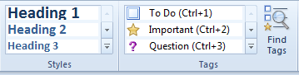
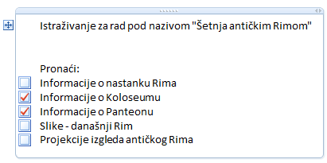

Internet i OneNote
Na traci sa alatima u delu „View“ odaberemo opciju „Dock to desktop“. Na ovaj način će se prozor OneNote-a postaviti uz desnu ivicu ekrana i zauzeće trećinu ekrana, dok će drugi prozori zauzeti preostale dve trećine ekrana.
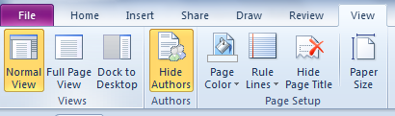
Ovakav raspored je veoma dobar kada treba istovremeno da tražimo neke informacije i da gledamo sasdržaj jednog prozora, a pri tom paralelno treba da ažuriramo sadržaj naše sveske u OneNote-u, jer nema potrebe da se prebacujemo sa prozora na prozor već su nam oba na ekranu.
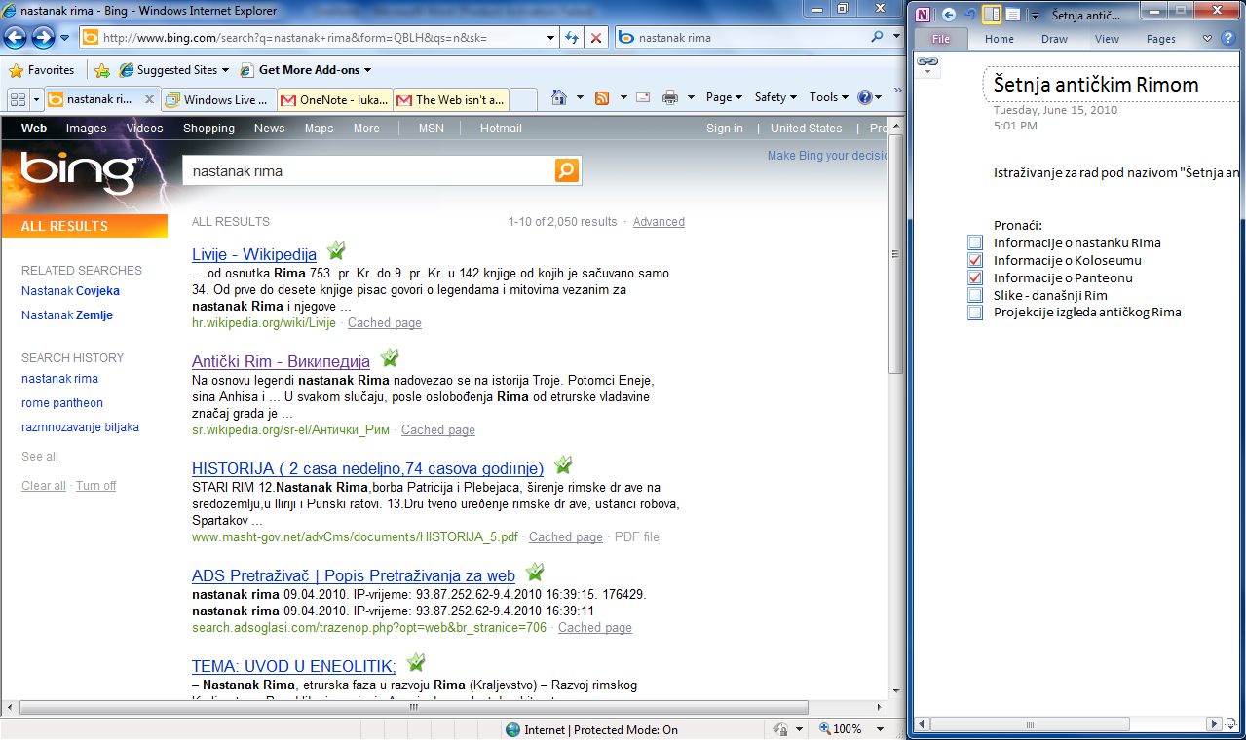
Dok nam se prozor OneNote-a nalazi uz desnu stranu ekrana pokrenućemo Internet Exporer i stranicu za pretraživanje www.bing.com. Kao pojam za pretragu unećemo „nastanak rima“. Jedan od rezultata nas vodi na wikipedia stranicu. Otvorićemo taj link. Na ovom linku se nalaze neke zanimljive legende o nastanku rima. Ovaj tekst bi bilo zgodno sačuvati i kasnije ga pregledati.
Označićemo deo teksta, desni klik i odabraćemo „Copy“. Kliknemo bilo gde na prazan prostor stranice u OneNote-u, desni klik i odaberemo opciju „Paste“. U OneNote će se prebaciti sadržaj koji smo označili, sačuvaće slike i sve druge linkove. Na kraju dela koji je ubačen u OneNote, program će dodati još jednu stavku „Pasted from“ i potom veza ka stranici sa koje je nalepljen taj sadržaj. Na ovaj način je pored samog dela teksta sačuvana i veza ka stranici na kojoj je originalan sadržaj pa se uvek lako možemo vratiti na tu stranicu i pogledati neke dodatne informacije koje nismo preneli u OneNote.
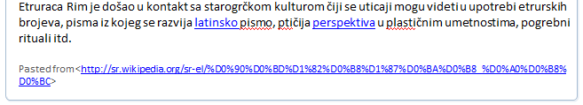
Umesto klasične operacije „Copy“ – „Paste“ OneNote je dodao svoju opciju u meni koji se pojavljuje na desni klik: „Send to OneNote“. Dakle kada označite neki tekst i otvorite meni desnim klikom, odaberite opciju „Send to OneNote“. Otvoriće se prozor u kome treba da odaberete gde želite da pošaljete sadržaj. U prozoru se nalaze izlistane sve sveske u OneNote-u. Klikom na ikonicu plusića pored sveske otvarate sve sekcije te sveske, a i one imaju svoj plusić kojim prikazujete njihove strane. Ukoliko odaberete neku stranu, označeni tekst će se dodati toj strani (sa vezom ka izvoru), ako pak odaberete neku sekciju, napraviće se nova stranica sa označenim sadržajem.
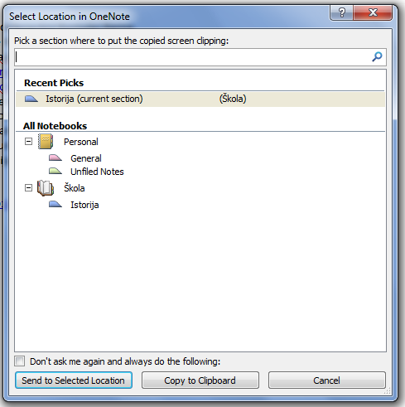
Autor: Luka Stošić

